Оценочные материалы для проведения промежуточной аттестации по географии 7 класс

Вариант I
№ п/п | Предметные результаты  (проверяемые умения и виды деятельности) |  | Проверяемые элементы содержания | Учебное задание
 | «Выпускник научится» | «Выпускник получит возможность научиться»
1 | Работать с географической картой, схемами, таблицами | Овладеть основами картографической грамотности и использовать географической карты для решения разнообразных задач | Овладение основами картографической грамотности и использования географической карты; умение анализировать, сравнивать, классифицировать факты, делать выводы и строить умозаключения; строить схемы на основе преобразования текста; выявлять существенные признаки и делать описания объектов | 1. На карте буквами (АБВ) обозначены объекты, определяющие географическое положение материка, по которому проходил маршрут экспедиции. Выберите из приведённого списка и запишите названия этих объектов.  Тихий океан, Средиземное море, Северный полярный круг, Северный тропик, Чёрное море, Северный Ледовитый океан.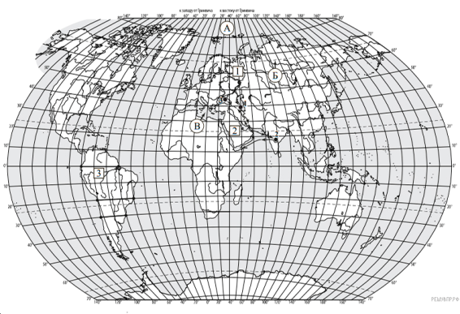  2. Расположите страны в порядке увеличения численности населения, начиная со страны с самой маленькой численностью. Запишите в ответе последовательность порядковых номеров этих стран.  Численность и состав населения, 2017 г.  № Страна Численность населения, млн человек Состав населения, %  Доля населения в возрасте до 15 лет Доля населения в возрасте от 15 до 65 лет Доля населения в возрасте старше 65 лет  1 Бразилия 211 22 69 9  2 Великобритания 66 17 65 18  3 Нигер 22 49 48 3  4 Япония 126 13 59 28  3. Учащиеся проанализировали собранные данные в целях выявления зависимостей между полученными характеристиками. У всех учащихся выводы получились разные. Кто из учащихся сделал верный вывод на основе представленных данных?  1) Михаил: «Среднесуточная температура воздуха повышается при движении с востока на запад».  2) Дарья: «Продолжительность дня уменьшается при движении с юга на север».  3) Борис: «Среднесуточная температура воздуха понижается с увеличением высоты местности».  4) Глеб: «Чем больше продолжительность дня, тем выше среднесуточная температура воздуха».  Школьники из нескольких населённых пунктов России обменялись данными, полученными на местных метеостанциях 22 января 2013 г. Собранные ими данные представлены в следующей таблице.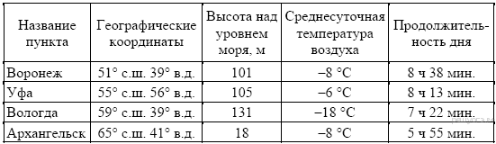
2 | Выделять главные особенности природы Земли | Описывать по географическим картам и глобусу местоположение изученных географических объектов для решения учебных и (или) практико-ориентированных задач; | Географическое положение. Основные черты  рельефа, климата и внутренних вод и определяющие их факторы. Зональные и азональные  природные комплексы.  Население. Политическая  карта. Крупнейшие по  территории и численности населения страны.  Изменение природы под  влиянием хозяйственной  деятельности человека. | 4. Какой из материков пересекается экватором в северной части?  1)Северная Америка 2) Южная Америка 3) Австралия 4)Евразия  5. Относительно устойчивые и выровненные участки земной коры, лежащие в основании современных материков, - это:  1) материковые отмели 2)платформы 3)сейсмические пояса 4)острова  6. Какая из перечисленных горных систем самая протяженная?  1) Кордильеры 2) Урал 3) Альпы 4) Аппалачи  7. Для какого типа климата умеренного климатического пояса характерны самые низкие зимние температуры?  1) морского 2)умеренно- континентального 3) резко- континентального 4) муссонного  8. Какое из перечисленных морских течений действует в Тихом океане?  1) Гольфстрим 2) Бразильское 3) Гвинейское 4) Куросио.  9. Укажите ошибку в сочетании «материк - животное».  I) Африка — гепард 2) Австралия — вомбат 3) Южная Америка – пума 4) Евразия — скунс  10. Какие координаты имеет самая восточная точка Африки?  1) 16° ю.ш.; 3° в.д. 2) 10° с.ш.; 51° в.д. 3) 51° с.ш.; 11° в.д. 4)16° с.ш.; 3° з.д.  11. Одним из основных современных видов хозяйственной деятельности человека в тундре является:  1) заготовка леса 2) добыча полезных ископаемых 3) разведение скота 4) выращивание зерна  12. Укажите не менее трех факторов значения океана для природы Земли.
3 | Выделять соответствие между континентами и особенностями их природы | Выделять следствия; устанавливать причинно-следственные связи; строить логической цепи рассуждений | Сравнение географического положения двух материков | 13. Установите соответствие между материками и их географическими особенностями.  Материки: Географические особенности:  А) Северная Америка Б) Африка 1) Наибольшую площадь материка занимает природная зона пустынь. 2) На западе материка расположена одна из самых крупных горных систем мира. 3) К северу от материка расположен один из крупнейших архипелагов мира. 4) Недра северной части материка богаты нефтью. 5) Для центральной части материка характерны ураганы и атмосферные смерчи — торнадо. 6) Восточная часть материка – это современная рифтовая зона с глыбовыми горами и глубочайшими впадинами, многие из которых заняты озёрами.  14. Установите соответствие между материками и их географическими особенностями.  Материки: Географические особенности:  А) Южная Америка Б) Африка 1) Наибольшую площадь материка занимает природная зона пустынь. 2) На севере расположена крупнейшая низменная равнина мира. 3) На территории материка расположено самое крупное высокогорное озеро мира. 4) Недра северной части материка богаты нефтью. 5) На западе материка расположена одна из самых крупных горных систем мира. 6) По территории материка проходит один из крупнейших рифтовых разломов мира.
4 | Определять страну по описанию | Выделять главные особенности стран мира, положение стран на континентах | Население.  Политическая карта.  Крупнейшие по территории и численности  населения страны.  Изменение природы  под влиянием хозяйственной деятельности  человека. | 15. Определите страну по ее краткому описанию.  Это – одна из крупных по площади стран мира, имеет выход к трем океанам. На её территории находится одна из крайних точек материка, на котором она расположена. По суше граничит лишь с одной страной. Большая часть ее населения расположена вдоль южной границы. Страна богата разнообразными полезными ископаемыми, а также лесными, земельными, водными ресурсами.

